COMUNICATO STAMPA

Würth Elektronik amplia la propria offerta di isolatori digitali
Isolatori digitali a doppio canale ora con tensione di isolamento di 5000 Volt
Waldenburg (Germania), 27 giugno 2024 – Würth Elektronik amplia l'offerta dei suoi isolatori digitali aggiungendo una versione a doppio canale di dimensione SOIC-8WB (5,85 x 11,5 x 2,8 mm). Con il nuovo design si raggiunge una tensione di isolamento di 5 kV_{RMS}. Ciò è particolarmente importante per dispositivi elettronici che vengono utilizzati in ambienti con tensioni elevate e disturbi EMC e quindi necessitano di isolatori digitali a doppio canale con una tensione di isolamento elevata. Questi isolatori sono adatti per applicazioni ad alta velocità con velocità di trasmissione dati fino a 150 Mbps e si contraddistinguono per una elevata immunità alle interferenze verso rumori di sistema con un CMTI (common mode transient immunity) di ±150 kV/µs.
Gli isolatori digitali in tecnologia SMT consentono la separazione galvanica durante la trasmissione di segnali digitali. Ciò garantisce una trasmissione di dati affidabile senza distorsioni o errori e protegge persone o circuiti sensibili dall'alta tensione. Gli isolatori della serie WPME-CDIS (Capacitive Digital Isolator Standard) con omologazione UL 1577 sono adatti per essere utilizzati, ad esempio, in sistemi di controllo e misurazione, sistemi di gestione batterie e inverter solari, convertitori switching industriali e applicazioni di controllo motore e per l'isolamento di bus di comunicazione. Oltre ai nuovi assemblaggi aggiunti, esistono già diverse configurazioni a due e quattro canali con output predefinito alto o basso. Con la denominazione WPME-CDIP (Capacitive Digital Isolator Powered) Würth Elektronik offre inoltre isolatori digitali capacitivi con convertitore DC/DC integrato.
Per tutti gli isolatori digitali è possibile ordinare campioni gratuiti contattando Würth Elektronik.

Immagini disponibili
Le seguenti immagini possono essere scaricate da internet e stampate: https://kk.htcm.de/press-releases/wuerth/

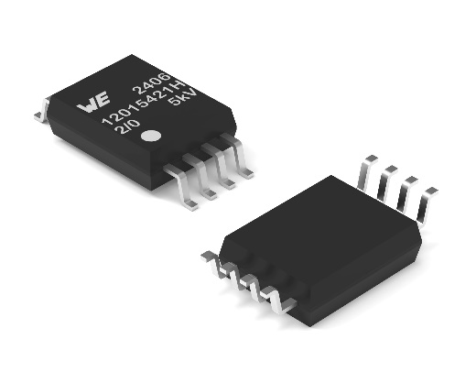Foto di: Würth Elektronik
Gli isolatori digitali della serie WPME-CDIS sono ora disponibili anche in versione SOIC-8WB con una tensione di isolamento di 5000 V_{RMS}.

Informazioni sul gruppo Würth Elektronik eiSos
Il gruppo Würth Elektronik eiSos è produttore di componenti elettronici ed elettromeccanici per il settore dell'elettronica e lo sviluppo delle tecnologie per soluzioni elettroniche orientate al futuro. Würth Elektronik eiSos è uno dei maggiori produttori europei di componenti passivi, attivo in 50 Paesi, con stabilimenti in Europa, Asia e America settentrionale che riforniscono una clientela sempre crescente a livello mondiale.
La gamma di prodotti comprende componenti per la compatibilità elettromagnetica (CEM), induttori, trasformatori, componenti HF, varistori, condensatori, resistenze, quarzi, oscillatori, moduli d'alimentazione, bobine per il trasferimento wireless di potenza, LED, sensori, moduli radio, connettori, elementi per gli alimentatori di potenza, tasti e interruttori, tecnologia per la connessione, portafusibili e soluzioni per la trasmissione wireless dei dati. La gamma di prodotti è completata da soluzioni custom.
La disponibilità a magazzino di tutti i componenti del catalogo senza limite minimo d'ordine, i campioni gratuiti e l'elevato supporto dei nostri dipendenti specializzati e addetti alle vendite, così come la vasta scelta di strumenti per la selezione dei componenti, caratterizzano l'orientamento all'assistenza dell'impresa, unico nel suo genere.
Würth Elektronik fa parte del gruppo Würth, leader mondiale nell’ambito dello sviluppo, della produzione e della commercializzazione di materiale di montaggio e di fissaggio e offre impiego a 7900 dipendenti. Nel 2023 il Gruppo Würth Elektronik ha registrato un fatturato di 1,24 miliardi di Euro.

Würth Elektronik: more than you expect!
Per ulteriori informazioni consultare il sito www.we-online.com

Per ulteriori informazioni:  Würth Elektronik eiSos GmbH & Co. KG  Sarah Hurst  Clarita-Bernhard-Strasse 9  81249 München  Germania  Telefono: +49 7942 945-5186  E-Mail: sarah.hurst@we-online.de  www.we-online.com | Contatto per la stampa:  HighTech communications GmbH  Brigitte Basilio  Brunhamstrasse 21  81249 München  Germania  Telefono: +49 89 500778-20  E-Mail: b.basilio@htcm.de  www.htcm.de

